Nama : Tristan Vitorio Sinaga
NIM : 2802400710
Title : ASCII Numbers
Category : General Skill
Difficulty : Easy
Source : https://play.picoctf.org/practice/challenge/390?assigned=0&bookmarked=0&category=5&page=1&search=asc&solved=0
Goal
Mencari flag dari kode acak yang diberikan.
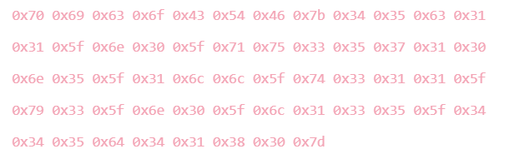
Solution
Langkah 1 : Pahami apa itu ASCII
ASCII adalah kode standard dari Amerika untuk pertukaran informasi. ASCII didasarkan pada ide sederhana penggunaan angka untuk merepresentasikan suatu teks. Contohnya huruf kapital A, selalu merepresentasikan 65 begitupun sebaliknya 65 merepresentasikan huruf kapital A. Semua huruf, angka dan simbol memiliki nilai atau angka yang merepresentasikan diri mereka sendiri.

Langkah 2 : Pahami Hexadecimal
Hexadecimal adalah suatu sistem bilangan berbasis 16, pakai 0-9 dna huruf A-F. Disini dapat diketahui bahwa kode yang diberikan telah di ubah menggunakan Hexadecimal dapat dilihat karena diawali dengan 0x di depannya.

Langkah 3 : Ubah kode yang diberikan menggunakan Hex
Karena saya sudah tau bahwa itu merupakan Hexadecimal, saya dapat menyalin kode tersebut dan diubah menjadi kode yang benar.
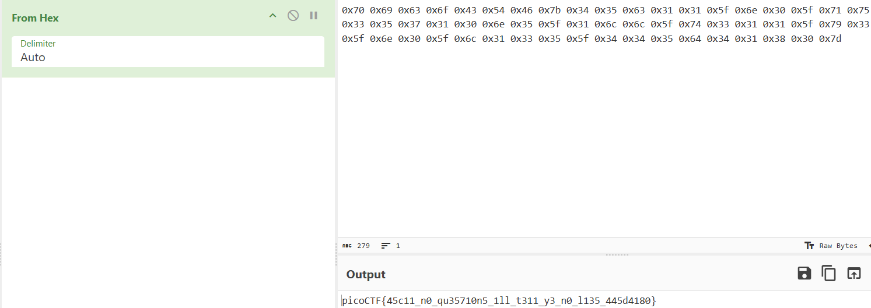
Saya mendapatkan flagnya.

Learning Lesson
- Saya belajar bagaimana cara mengetahui bahwa itu adalah hexadesimal.

Conclusion
Pengetahuan umum tambahan yang saya dapatkan terkait bilangan berbasis.

